Chapter 4
第四章 光的折射 透镜

1 光的折射
[学习目标]
- 知道光的折射现象，体验折射引起的错觉；
- 理解光从空气射入水中或其它介质中时的偏折规律；
- 会利用光的折射规律解决简单的物理问题；
- 会画人看水中物体比实际浅的原理图；

- 光的折射
- 当光从一种介质斜射入另一种介质时，光在另一种介质中传播方向发生改变的现象叫 光的折射。
- 光的折射发生在两种介质的交界面上，但光线在每种介质内是直线传播的。光从一种介质垂直射入另一种介质时，其传播方向不改变(改变、不改变)
- 入射光线射入另一种介质时的交点(O)，叫入射点；入射光线AO与法线NN′夹角(α)叫入射角；折射光线OC与法线NN′的夹角(γ)叫折射角。
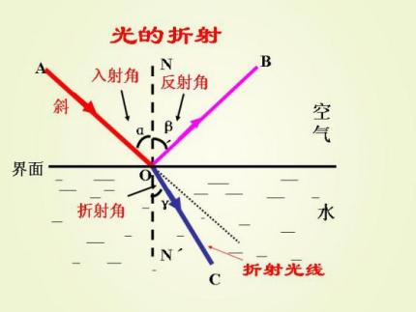
- 光的折射定律
- 在折射现象中，折射光线、入射光线、法线在同一平面内(三线共面，法线居中)；
- 折射光线和入射光线分居在法线的两侧(分居)；
- 当光从空气斜射入水等其他透明物质(玻璃、水晶等)时，折射光线向法线方向偏折，折射角小于入射角；当光从水或其它透明物质斜射入空气时，折射光线偏离法线，折射角大于入射角，折射角随入射角的增大而增大(不等角，在空气中的角大)
- 斜射时，总是空气中的角大；垂直入射时，折射角、反射角和入射角都等于0°,光的传播方向不改变当
- 光射到两介质的分界面时，反射、折射同时发生
- 光的折射中光路可逆
- 人们利用光的折射看见水中物体的像是虚像（折射光线反向延长线的交点）
5.在生活中，我们常见的折射现象很多，如：看清澈的池水，池水水底变浅；在岸上看到的鱼接近于水面；透过玻璃砖看物体发生了错位；水杯中的筷子好像弯折了；“海市蜃楼”现象等等都是光的折射现象。

- 光的折射
- 定义：光从一种介质斜射入另一种介质时，传播方向发生偏折，这种现象叫光的折射；
概念 | 定义 | 图示
入射光线 | 照射到两种介质分界面的光线AO | 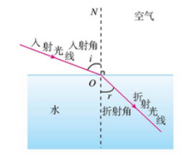
折射光线 | 光进入另一种介质被折射后的光线OB
法线 | 垂直于两介质分界面的直线MN
入射角 | 入射光线与法线的夹角i
折射角 | 折射光线与法线的夹角r
- 光的折射现象：水中筷子弯折、铅笔弯折、海市蜃楼、幻日现象、雨后彩虹、光的色散、人看水中物体比实际深度浅等。
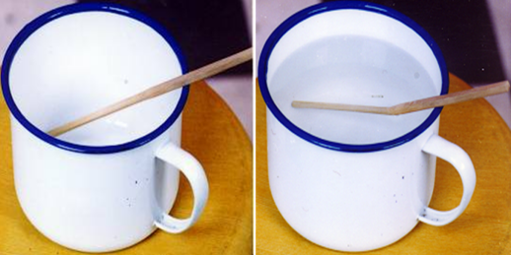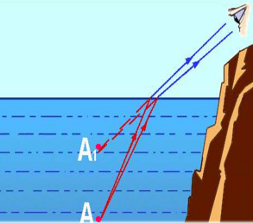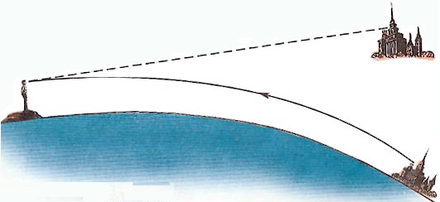
- 光的折射定律特点：
- 折射光线、入射光线和法线在同一平面内，折射光线和入射光线分别位于法线两侧；光从空气斜射入水或其他介质中时，折射光线向法线方向偏折，折射角小于入射角，入射角增大(或减小)时，折射角也增大(或减小)；当光从水或其他介质斜射入空气中时，折射角大于入射角；
- 当光垂直于介质表面入射时，折射角等于零(传播方向不变)；
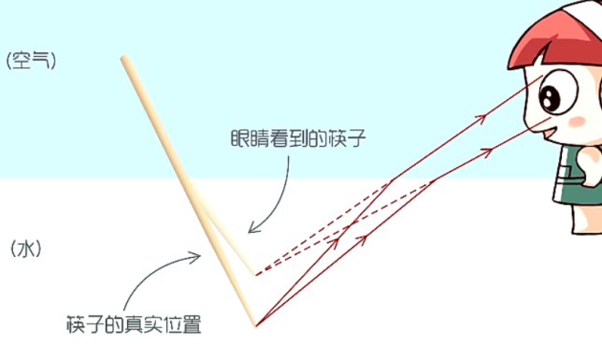
- 折射现象我们看到的像其实是物体的虚像；
- 生活中的折射现象
- 人看水中物体比实际位置浅：在碗里加水后，可以看见原来视野外的物体，因为眼睛逆着光线看到的是折射光线反向延长线所在的位置，不是实际光线汇聚的像，而是虚像，所以人看水里的东西时往往比实际浅，而从水中观察空气中物体时会比实际位置更高。
- 从水中看岸上的物体：若从水中观察岸上的物体，则正好出现相反的现象，水面上的物体位置将会升高。
- 光的折射规律
- 光的折射规律：
- 折射光线与入射光线、法线在同一平面上；(三线一面)
- 折射光线和入射光线分居法线两侧；(两线分居)
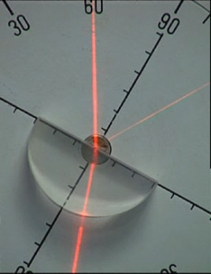
- 光从空气斜射入水或其他介质中时，折射角小于入射角(折射光线向法线偏折)；光从水或其他介质斜射入空气时，折射角大于入射角；
- 入射角增大时，折射角也随着增大；
- 在光的折射现象中光路是可逆的。
- 两角关系：
- 射光线垂直界面入射时，折射角等于入射角等于0°；
- 光从空气斜射入水等介质中时，折射角小于入射角；
- 光从水等介质斜射入空气中时，折射角大于入射角。
- 注意无论是折射角还是入射角，在空气中的角总是较大的。
- 光斜射到两种介质的分界面时，光的传播方向发生了偏折；但是光垂直照射到两种介质的交界面时，入射角为零度，折射角为零度，光还是沿直线传播。
- 光的折射看到的是物体的虚像。

知识点一：光的折射
【探究重点】
在生活中，我们常见的折射现象很多，如：看清澈的池水，池水水底变浅；在岸上看到的鱼接近于水面；透过玻璃砖看物体发生了错位；水杯中的筷子好像弯折了；“海市蜃楼”现象等等都是光的折射现象。
【例题精讲】
- 下列实例中，属于光的折射现象的是( )
A．日食和月食的形成
B．利用红外遥感技术监视森林火灾
C．注水后的游泳池看起来池底变浅
D．用平面镜改变光的传播方向
【答案】C
【解析】A．日食和月食的形成是由光的直线传播形成的，A错。
B．利用红外遥感技术监视森林火灾，实际上是利用红外线的直线传播，B错。
C．注水后的游泳池看起来池底变浅，是池底的光线经过水面斜射入空气中产生折射，看起来才觉得“变浅了”，C正确。
D．用平面镜改变光的传播方向，是利用了光的反射，D错。选C。
- （2019•临沂）下列光现象，由于光的折射形成的是（ ）
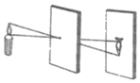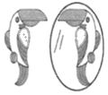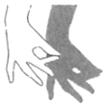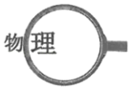
A．小孔成像 B．鹦鹉照镜子 C．手影游戏 D．放大镜
【答案】D。
【解析】A、小孔成像是由光沿直线传播形成的，故A错误；B、鹦鹉照镜子属于平面镜成像，是由光反射形成的，故B错误；C、手影游戏是由于光的直线传播造成的。故C错误；D、放大镜成像，属于凸透镜成像，利用了光的折射，故D正确；
【巩固训练】
- 如图所示，我们看到筷子斜插入水中的情况，正确的是( )
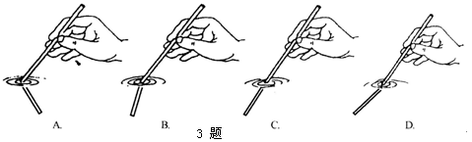
【答案】D
【解析】此时筷子斜插入水中，由于光的折射，从上面看筷子在水中部分的位置比实际位置高一些，看起来向上弯折。
- (2019四川南充)下列现象中属于光的折射现象的是( )
A．坐井观天 B．杯弓蛇影 C．海市蜃楼 D．一叶障目
【答案】C
【解析】A.坐井观天指在井中看到的天空只有井口那么大，这是光的直线传播造成的，故A不符合题意；
B.杯弓蛇影是指弓在水中成像，属于平面镜成像，是光的反射造成的，故B不符合题意；
C.海市蜃楼是光在不均匀的大气中传播形成的光的折射现象，故C符合题意；
D.一叶障目由于光沿直线传播形成的，故D不符合题意。
知识点二：光的折射探究
【探究重点】
实验步骤：
- 在透明玻璃杯中放入筷子；
- 倒入水，并从侧面、正上方、斜上方、背面各个角度观察。
实验现象：从侧面、斜上方、背面几个角度观察，筷子在水中看上去“折断了”；而从正上方观察，筷子还是原样。
实验原理：利用了光的折射，使从侧面、斜上方、背面几个角度观察，筷子看上去“折断了”；从正上方观察筷子还是原样，是因为“当光线与法线垂直时，折射光线与入射光线在同一平面内”
【例题精讲】
- 下面哪一幅图正确地表示了光从空气进入玻璃中的光路( )
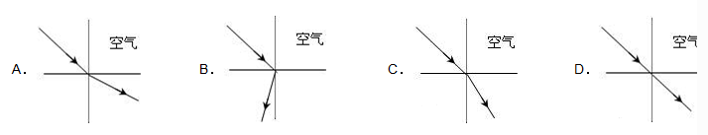
【答案】C
【解析】A、光从空气斜射入玻璃中，折射角应小于入射角，而图中折射角却大于入射角，故本选项错误；B、折射光线与入射光线在法线的同侧了，所以画法错误，不符合题意；C、光从空气斜射入玻璃中，折射角小于入射角．故本选项正确．符合题意；D、光从空气斜射入玻璃，光的传播方向没有变，故本选项错误，不符合题意；故选C。
【巩固训练】
- 下图是光线通过厚玻璃板的折射光路示意图，其中正确的是( )
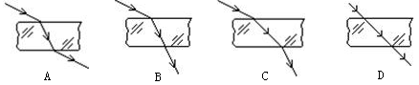
【答案】A
【解析】光从空气进入玻璃、水等介质，折射光线靠近法线；从玻璃、水等介质进入空气，折射光线远离法线
- 下列关于光的折射的说法中正确的是( )
A．光从一种介质进入另一种介质时传播方向一定改变
B．折射角就是折射光线与镜面的夹角
C．发生光的折射时，折射角总是大于入射角
D．入射角增大时，折射角也随着增大
【思路点拨】(1)光从一种介质斜射入另一种介质中是传播方向一般会发生变化；(2)反射角、折射角、入射角，都是光线与法线的夹角；(3)发生折射现象时，在光速较大的介质中的角大；(4)折射角随入射角的增大而增大。
【答案】D
【解析】A、垂直入射时传播方向不变，故A错误；B、折射角是折射光线与法线的夹角，故B错误；
C、光由空气斜射入其他介质时折射角小于入射角，由其他介质斜射入空气时，折射角大于入射角，故C错误；D、入射角增大，折射角也增大，故D正确。
知识点三：折射定律
【探究重点】
光的折射规律：
- 当光从空气斜射入水或其他介质时，折射光线靠近法线，折射角小于入射角；当光从水或其他介质斜射入空气中时，折射光线远离法线，折射角大于入射角。
- 当光从光速大的介质斜射入光速小的介质时，折射角小于入射角。
- 光从一种介质垂直射入另一种介质时，光的传播方向不改变，此时，入射角为0°，折射角为0°，这是折射现象的一种特殊情况。
- 光路的可逆性：在折射现象中，光路是可逆的。
【例题精讲】
- 某同学研究光的折射规律，记录实验数据如表
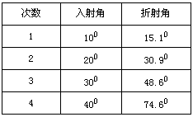
(1)分析实验数据得知，当光从一种介质斜射人另一种介质时，折射角跟入射角之间的关系是
。
(2)请你推测这位同学做实验时，人射光线可能是从 进入 。
【答案】(1)折射角随入射角增大而增大，并且折射角大于入射角；(2)水(或玻璃)，空气
【解析】由表中的数据可知：入射角由10°增加到40°，折射角由15.1°增加到74.6°，折射角随着入射角的增大而增大，并且折射角总大于入射角。因为折射角大于入射角，因此入射光线可能从水(或玻璃)中进入空气。
【巩固训练】
- 如图所示，一束激光AO由空气斜射入玻璃砖，折射后从另一侧面射出，其出射点可能是图中的( )
A．M点 B．N点 C． P点 D．Q点
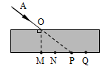
【答案】B
【解析】光线从O点斜射入玻璃中发生折射现象，折射光线向靠近法线方向偏折，折射角小于入射角，如图所示，所以从玻璃砖再射出，射出点可能是图中的N点。
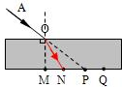
知识点四：光的折射应用
【探究重点】
- 应用：水中的鱼的位置看起来比实际位置浅（高）一些（鱼实际在看到位置的后下方）；由于光的折射，池水看起来比实际的浅一些；
水中的人看岸上的景物的位置比实际位置高些；夏天看到天上的星斗的位置比星斗实际位置高些；透过厚玻璃看钢笔，笔杆好像错位了；斜放在水中的筷子好像向上弯折了；
- 说明：分析光的折射现象时，可以根据光的折射规律，通过作图的方式直观、形象地说明问题，但在分析时，一定要搞清光的传播方向，即光线从什么介质斜射入什么介质中；再利用相应的折射规律作图分析。
【例题精讲】
- 把一根筷子斜放入装有水的碗中，从水面上看，筷子在水中的部分被水“折”断了。那么，是向上弯折还是向下弯折呢？答：_____。
【答案】向上弯折
【解析】当将筷子插入水中时，由于光的折射现象，从上面看起来水中的部分会比实际位置高一些，所以就会看起来向上弯折。
故答案为：向上弯折。
【巩固训练】
- (2020大连)面对清澈见底、看起来不过齐腰深的池水，不会游泳的人千万不要贸然下去，因为人们看到的池水深度和它的实际深度并不相同，下面四幅图能正确解释此现象的是( )
A．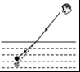 B．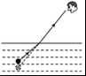 C．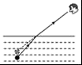 D．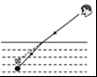
【答案】C
【解析】A.人们看到的池水深度和它的实际深度并不相同，是因为光线从水中斜射入空气中，折射光线进入人的眼睛，而图中表示的是光从空气斜射入水里，当光从空气斜射入水里或其它透明介质中时，折射角小于入射角，而图中是折射角大于入射角，故A错误；
BC.池底反射出的光，在水面处发生了折射，折射角大于入射角，人认为光是沿直线传播的，所以逆着折射光线看上去，看到的是变浅的池底的虚像，
即池水的实际深度比看到的池底要深，而图中池底的位置在看到的池底虚像的上方，故B错误，故C正确。
- 人们看到的池水深度和它的实际深度并不相同，是因为光线从水中斜射入空气中，折射光线进入人的眼睛，而图中表示的是光从空气斜射入水里，故D错误。
知识点五：光的折射作图
【探究重点】
- 当光从空气斜射入水或其他介质时，折射光线靠近法线，折射角小于入射角；当光从水或其他介质斜射入空气中时，折射光线远离法线，折射角大于入射角
- 即保证“空气中角大”
【例题精讲】
- (2019江苏苏州)图中，一条光线从空气射入水中，请标出它的入射角α并大致画出折射光线。
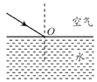
【答案】如图所示：
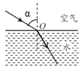
【解析】首先画出法线，然后根据折射光线与入射光线和法线在同一平面内，在法线的由此水中画出折射光线，光从空气斜射入水中，所以折射角小于入射角，入射角是入射光线与法线的夹角。
【巩固训练】
- (2020·四川省成都市)(1)如图所示，请画出激光束从三棱镜折射人空气时，法线的位置和折射光线的大致位置________；
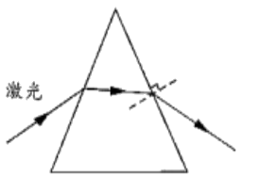
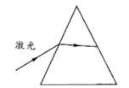
【答案】
【解析】(1)[1]光从玻璃折射出空气，入射角小于折射角，法线垂直于玻璃面，如图所示：

- 下列光现象中属于光的折射的是( )
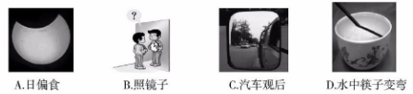
【答案】D
【解析】A.日偏食是光的直线传播形成的光现象，A错。
B．照镜子是光的反射现象，B错。
C．汽车观后镜是凸面镜，是光的反射现象，C错。
D．水中筷子变弯，是光的折射现象，D正确，选D。
- 光线从空气垂直射入水中，其折射角为( )
A．0° B．45° C．60° D．90°
【答案】A
【解析】一束光线从空气垂直水面射入时，此时入射光线、反射光线、折射光线与法线重合，所以夹角都为0°，即反射角为0°，折射角为0°；故选A。
- （2019•德州）下列诗句中有关光现象的说法正确的是（ ）
A．“绿树阴浓夏日长”，树阴是光的反射形成的 B．“楼台倒影入池塘”，楼台倒影是光的折射形成的
C．“瀑水喷成虹”，彩虹是光的直线传播形成的 D．“潭清疑水浅”，水浅是光的折射形成的
【答案】D。
【解析】A、树阴是树木的影子，由于光的直线传播，光射到不透明物体上，在不透明物体后面形成影子，故A错误；B、楼台的倒影属于平面镜成像，是光的反射形成的虚像，故B错误；
C、彩虹是光的色散形成的，光的色散的实质是光的折射，故C错误；
D、“潭清疑水浅”中“水浅”是水底看起来比较浅，这是由于光的折射形成的，看水底是逆着光的传播方向看的（即逆着折射光线看），由于错觉，我们始终认为光是沿直线传播的，所以看到的位置比实际位置浅，故D正确。
- 人站在岸上看到水中的池底变浅了，在如图所示的四幅光路图中，能正确说明产生这一现象原因的是 （ ）
A. 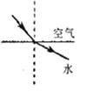 B. 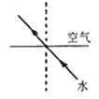 C. 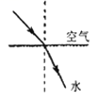 D. 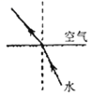
【答案】D
【解析】人站在岸上看到水中的池底变浅了，光是由水射向空气中，在光的折射中，折射光线、入射光线与法线在同一平面内；折射光线与入射光线分居法线两侧；光从水中斜射入空气中时，折射光线远离法线，折射角大于入射角。
A．图中光是由空气中斜射入水中，且折射角大于入射角，故A不符合题意；
B．图中折射角等于入射角，故B不符合题意；
C．图中光由空气中斜射入水中，故C不符合题意；
D．图中光是由水中斜射入空气中，且折射角大于入射角，故D符合题意。
故选D。
- 当光从玻璃中射入空气中时( )
A．传播方向一定会发生改变 B．折射角一定大于入射角
C．传播速度一定会发生改变 D．入射角增大时折射角随之减小
【答案】C
【解析】当光从空气斜射入水或其他介质中时，折射光线与入射光线和法线在同一平面内，折射光线与入射光线分居法线两侧；折射角小于入射角；当入射角增大时，折射角也随着增大；垂直入射时，传播方向不变；故ABD错误；光在不同介质中传播时，波长变化，光速也发生变化，光从玻璃射入空气时，光速变大，故C正确；故选C。
- 句“大漠孤烟直，长河落日圆”给我们展现了一幅美丽的画卷。其实诗人观察到的落日并非太阳的实际位置(如图所示)，而是太阳光经过不均匀的大气层发生了 所成的像，太阳实际在图中 (选填“甲”或“乙”)的位置。
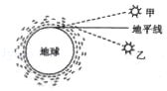
【答案】折射 乙
【解析】太阳落山时，太阳的实际位置在地平线下面，但太阳光经过不均匀的大气层时发生了折射，通过折射我们看见了太阳的虚像(即观察到的落日)，此时，太阳的实际位置在图中的乙位置。
- 光从空气斜射入水或其他介质，折射光线与入射光线、法线在同一平面上；折射光线和入射光线分居法线两侧，折射角______入射角；入射角增大时，折射角也随着增大；当光线垂直射向介质表面时，传播方向______。折射现象光路也是可逆的。
【答案】小于.不改变.
【解析】熟记光的折射规律，注意入射光线是从空气射入其它透明物质还是从别的物质射入空气中的。还要知道光线垂直入射介质时，光线传播方向不变的道理。
- 人站在岸边看到池水中的鱼比鱼的实际位置要 些(选填“深”或“浅”)，这是由于光从 中射向 时发生折射的缘故。
【答案】浅；水； 空气
【解析】在岸上看水中的鱼，看到的鱼的位置比实际位置浅，这是由于光从水中进入空气时，在水面上发生折射光造成的；故答案为：浅；水； 空气。
- 一束光从空气斜射到某液面上同时发生反射和折射，入射光线与液面成37°角，如图所示。若反射光线与折射光线的夹角为83°，则反射角的大小为 ，折射角的大小为 。
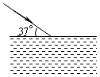
【答案】53° 44°
【解析】由图可知：入射光线与水面的夹角为37度，所以入射角为90⁰—37⁰=53⁰。又因为反射光线与折射光线的夹角为83°，所以折射角与界面的夹角等于83⁰—37⁰=46⁰，折射角等于90⁰—46⁰=44⁰。
- 如图所示，S是点光源，作出入射光线SO的反射光线和大致的折射光线。
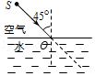
【答案】
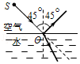
【解析】根据反射角等于入射角在法线右侧的空气中画出反射光线；根据折射角小于入射角在法线右侧水中画出折射光线。如图所示。
- (2020桂林模拟)在探究光的折射规律的实验中。
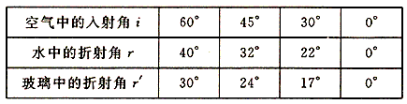
(1)为了看清光在水中的传播路径，甲实验小组采取向水中注入几滴牛奶的方法，请分析这样做的原因。___________________________________
(2)乙实验小组将光从空气分别射入水和玻璃，测得数据如下表：
分析表格中的数据，你肯定能 得出一些规律。请写出三条：
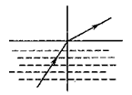
① _________________________________。 ②_________________________________ 。 ③ _________________________________。
(3)小明通过实验研究光从水中射人空气中的现象，如图是他根据实验现象画的光路图，改变入射角的大小，他发现空气中的折射光线与法线的夹角随着入射角的增大而增大。你猜想，当入射角增大到一定程度时，可能出现的现象是什么?_____________________
【答案】见解析。
【解析】(1)在光进入水中的传播路径上，射向牛奶小颗粒的光发生漫反射进入人眼，人就可以借助这个光看到光在水中的传播路径。
(2)①光从空气斜射入水或玻璃时，折射角小于入射角；
②入射角减小折射角也减小；
③以同样的入射角斜射入水和玻璃中时，在玻璃中的折射角较小；
④当垂直入射时，折射角等于入射角都为0°
(3)折射光线沿水面射出或没有折射光线，只有返回水中的反射光线。

- 面对清澈见底、看起来不过齐腰深的池水，不会游泳的人千万不要贸然下去，因为人们看到的池水深度和它的实际深度并不相同，下面四幅图能正确解释此现象的是( )
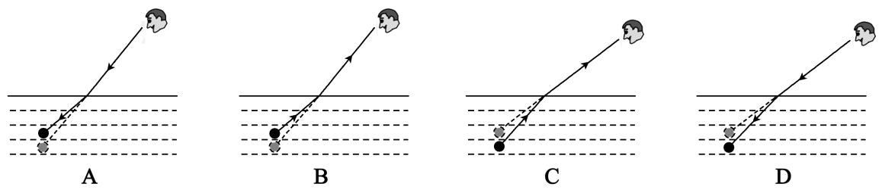

【答案】C
【解析】人们看到的池水深度和它的实际深度先比变“浅”了，这是因为光线从空气斜射入水中时，折射光线向法线偏折的结果，即C图所示。选C。
- 如图所示的四种现象中，属于光的折射现象的是( )
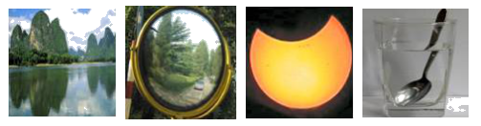
A．山在水中形成“倒影” B．景物在观后镜中成像
C．月食现象的形成 D．钢勺好像在水面处“折断”
【答案】D．
【解析】判断光的折射现象，要对折射的定义理解清楚，光从一种透明介质斜射入另一种透明介质中时，传播方向一般会发生改变，这是光的折射，生活中光在不均匀介质中不沿直线传播的现象也是光的折射．
A．平静的水面相当于平面镜，倒影是平面镜成的像，这是利用光的反射原理，故A错误．
B．观后镜是凸面镜，属于光的反射，故B错误；C．发生月食时，太阳、月球、地球三者都在同一直线上，都可以用光沿直线传播来解释，故C错误．D．从水中钢勺上反射的光从水中斜射入空气中时，发生折射，折射光线远离法线，当人逆着折射光线的方向看时，看到的是钢勺的虚像，比实际位置偏高，所以感觉折断了，故D正确．
- 在南美原始森林的河流里有一种射水鱼，它在水中看到水面上方的昆虫等猎物后，便向猎物射水．关于这个情景，请你在图中找出正确的光路图表示猎物反射的光线是如何进入鱼的眼睛的
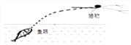
A. 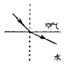 B. 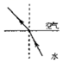 C. 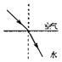 D. 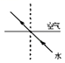
【答案】C
【解析】射水鱼在水中看到水面上方留的昆虫等猎物，是因为水面上方的昆虫等猎物“发出”的光射向水面，发生折射，再进入射水鱼的眼睛中，因此光的传播路线是由空气→水中．
AB、根据光的折射定律可知，光从空气中斜射入水中时，折射光线向法线偏折，折射角小于入射角．故A错误、C正确；
BD、两图中光的传播路线是由水中→空气，故BD错误．
故选C．
- 光从空气斜射入玻璃里，若入射光线与玻璃表面的夹角为60°，则折射角 ( )
A．等于60° B．大于60° C．小于30° D．大于30°
【答案】C
【解析】
光从空气斜射入玻璃里，入射光线与玻璃表面的夹角为60°，则入射角为30°，由光的折射规律知，光从空气斜射入玻璃中，折射角小于入射角，故折射角小于30°，C正确．
- （2019•烟台）小明将一枚硬币放在碗的底部，眼睛在A处恰好看不到它（如图）。小明看不到硬币，这是因为 ；将平面镜放到碗边适当的位置，小明在A处通过平面镜看到了硬币的虚像，这是利用了光的 ；沿碗壁缓缓向碗中加水，小明在A处也能看到硬币的虚像，这是利用了光的 。
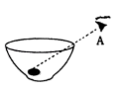
【答案】光在均匀介质中沿直线传播；反射；折射。
【解析】（1）小明看不到硬币，是由于碗的边缘部分挡住了来自硬币的光线，光线进入不到眼镜，所以眼镜看不到硬币，这说明了光在均匀介质中是沿直线传播的；
（2）来自硬币的光经过平面镜会发生反射，反射光线进入人眼，人眼逆着反射光线看去，感觉光线好像是从镜子的后面射来的，这便是硬币的虚像（虚像是反射光线反向延长线的交点），所以小明通过平面镜看到了硬币的虚像，这是利用了光的反射；
（3）当沿碗壁缓缓向碗中加水时，来自硬币的光线会从水中斜射入空气中从而发生折射，当折射光线进入人眼时，人眼逆着折射光线看去，看到的便是由于光的折射而形成的虚像（虚像的位置比物体的实际位置偏高），所以小明在A处也能看到硬币的虚像，这是利用了光的折射。
- (2020·山东枣庄)诗句“大漠孤烟直，长河落日圆”给我们展现了一幅美丽的画卷．其实诗人观察到的落日并非太阳的实际位置(如图所示)，而是太阳光经过不均匀的大气层发生了_____所成的像，太阳实际在图中_____(选填“甲”或“乙”)的位置．
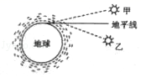
【答案】折射 乙
【解析】太阳落山时，太阳的实际位置在地平线下面，但太阳光经过不均匀的大气层时发生了折射，通过折射我们看见了太阳的虚像(即观察到的落日)，此时，太阳的实际位置在图中的乙位置．
- 如图(1)所示，在南美原始森林的河流里有一种射水鱼，它在水中看到水面上方的树枝上停留的昆虫等猎物后，便向猎物射水，使猎物落在水面上后进行捕杀，喷射出的水在空中呈抛物线形状。关于这个情景，请你在图(2)中作出光路图表示：猎物P反射的光线是如何进入鱼的眼睛E的。
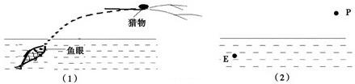
【答案】在水面上取一点O，过O点垂直水面作出法线，连接PO为入射光线，OE为折射光线，注意折射角小于入射角，如图所示：
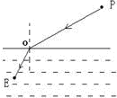
- 如图是一条经水面折射后的光线，在图中画出入射光线的大致方向并标出入射角i．
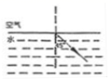
【答案】
【解析】光由空气斜射进入水中时，折射光线向靠近法线方向偏折，根据折射角小于入射角画出入射光线，如图所示：
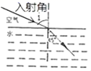
- 插入水中的筷子，在水中的部分看起来向上弯折，如图所示，人眼在C点处看到筷子B点的像在位置B′点。请画出B点的一条光线经水面折射后过C点的光路图。
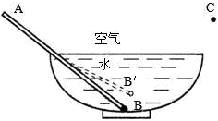
【答案】
【解析】在图中B′点是B点的像，光由B点发出，经水面射入空气中时发生折射，折射角大于入射角，射入C点。B′就在折射光线的反向延长线上。答案如图：
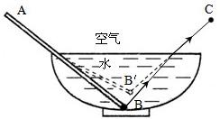
- 某同学做探究光的折射特点实验，如图是光从空气射入水中时的光路，实验中发现，入射光线、折射光线和法线在同一平面内，折射光线和入射光线分别位于法线的两侧．通过实验还得到如下数据：
入射角α | 0° | 15° | 30° | 45° | 60°
反射角β | 0° | 15° | 30° | 45° | 60°
折射角γ | 0° | 11.3° | 22.1° | 35.4° | 40.9°
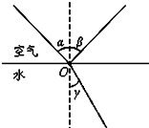
(1)分析表中数据，可得出结论：
①光从空气斜射到水面时，将同时发生______和______现象；
②光从空气斜射到水面时，折射角随入射角的变化关系是：____________________，且折射角_________(大于/等于/小于)入射角．当光从空气垂直射到水面时，折射角等于零．该同学根据上述实验中的发现和结论②总结出了光的折射特点．
(2)请你对该同学通过上述探究实验得出光的折射特点的过程作出评价．是否存在不足？答：______(是/否)；请简要说明理由：___________________________________．
【答案】(1)①反射；折射；②折射角随入射角的增大而增大；小于；(2)是；五次实验数据可以，但没有换用其他透明介质做此实验．
【解析】(1)①光从空气斜射到水面时，将同时发生反射和折射现象；②由表中数据可知，光从空气斜射到水面时，当入射角不断增大时，折射角也随之增大，故折射角随入射角的变化关系是：折射角随入射角的增大而增大，且折射角小于入射角．当光从空气垂直射到水面时，折射角等于零．(2)评价：存在不足，应该换用其他透明介质再做此实验，这样得出的结论将更具有普遍性．

- 列观察中不属于光的折射现象的是( )
A．夜空中星星”眨”眼眼睛 B．池水中映着一轮明月 C．海市蜃楼 D．池水变浅
【答案】B
【解析】A、夜空中星星”眨”眼睛是由于空气的不均匀，光的传播方向一直发生改变的缘故，因此属于折射现象；B、池水中映着一轮明月是由于光的反射现象形成的水面成像现象；C、海市蜃楼是由于介质的不均匀使光路发生改变的缘故，因此属于光的折射现象；D、池底的光线由水中进入空气时，在水面上发生折射，折射角大于入射角，折射光线进入人眼，人眼会逆着折射光线的方向看去，就会觉得池底变浅了，故选B。
- 一束与液面成50°夹角的光线从空气斜射入某液体中时，折射角为30°，当入射光向法线靠拢10°时，则折射角为( )
A．大于30°小于40° B．大于40° C．大于20°小于30° D．30°
【答案】C
【解析】根据题意可知，当入射角等于40°时，折射角等于30°；当入射光线向法线靠拢10°时，入射角等于30°；根据光从空气斜射入其它介质时，折射角小于入射角可知，折射角小于30°；由于折射角随入射角的增大而增大，因此当光从空气斜射入其它介质时，折射角的变化量小于入射角的变化量，即折射角大于20°。
- 一束平行光从水中射入空气，OP是其中的一条反射光线，如图所示。能正确反映光线OP的光路图是( )
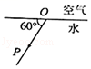
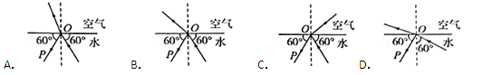
【答案】B
【解析】由题知：OP是一
束平行光从水中射入空气时的一条反射光线，所以入射光线应在法线右侧的水中，因为反射角等于入射角，所以入射光线和反射光线与水平面的夹角也相等(均为60°)；折射光线应在法线左侧的空气中，且折射角大于入射角；由以上分析可知，B图正确。
A图中折射角小于入射角，A错。
C图中折射光线与入射光线在法线的同侧，C错。
D图中反射角与入射角不相等，D错。选B。
- 将筷子竖直插入装水的玻璃杯内，从俯视图中的P点沿水平方向看到的应该是如图所示哪个图中的情形（ ）
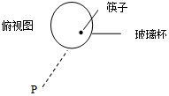
A．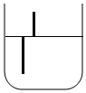B．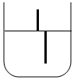C．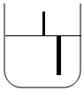D．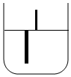
【答案】C
【解析】图为筷子竖直插入盛水玻璃杯内的俯视图，A处为筷子，ABP表示由筷子发出的穿过玻璃杯壁B射向观察者P处的一条光线。ON为过B点沿半径方向的直线，即在B处和空气的分界面的法线，上述光线则相当于在B处由水中射入空气中，图中的角i和角r分别为此光线的入射角和折射角，根据光的折射规律可知，应有r＞i．所以观察者在P处看到的筷子A的像A′的位置不是在A的实际位置，而是由其实际位置偏离杯中心的方向向杯壁靠拢一些，据此可知。以筷子竖直插入玻璃杯中时，其侧视图应该是图中的C图才与实际情况相符。同时，玻璃杯此时相当于一个凸透镜，对筷子起到了放大的作用，因此，观察到的筷子比实际粗些。
故选：C。
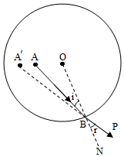
- 用厚度不计的玻璃制成一空气三棱镜，放置于水中，如图所示，一束平行底边ab的单色光线射向侧面ac，并从bc侧面射出，此时，光线将向（ ）
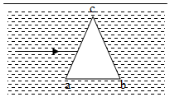
A．向底边偏折 B．向顶角偏折 C．不发生偏折 D．与入射光线平行，但不共线
【答案】B
【解析】首先光从水斜射向空气时，折射角大于入射角；随后光由空气斜射入水中，折射角小于入射角，如下图所示：
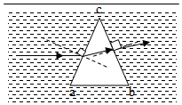
由图可见，折射光线将向顶角偏折。
故选：B。
- 如图所示，一束光在空气和玻璃两种介质的界面上同时发生反射和折射，其中折射光线是 ，反射角 °，玻璃在界面的 侧。
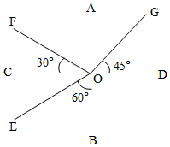
【答案】
【解析】由图可知，∠BOE＝60°，所以∠COE＝90°﹣60°＝30°，而∠COF＝30°，
根据反射角等于入射角，所以CD为法线，AB为界面，
而折射光线和入射光线分别位于法线两侧，
则OG一定为折射光线，EO为入射光线，OF为反射光线。
由图可知，折射角为：∠GOD＝45°．因当光线从其它介质斜射入空气时，折射角大于入射角。
所以这束光线是由玻璃进入空气。
根据光由其他介质斜射入空气时，折射角大于入射角，可知，AB左侧是玻璃。
故答案为：OG；30；由玻璃进入空气。
- 如图所示，一容器的底面有一平面镜，容器中盛有水，一束光线与水面的夹角为，画出进入水中，经平面镜反射又射入空气中的光线传播路线。
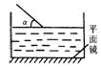
【答案】
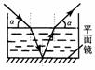
【解析】过入射点做法线，根据光的折射定律，光从空气斜射入水中时，向靠近法线的方向偏折；光照到水底的平面镜上发生反射，根据光的反射定律，反射角等于入射角，可以做反射光线；当反射光线照到水面上时，光从水中斜射入空气，折射光线向靠近法线的方向偏折。
【解析】先过反射点O垂直水面作出法线，根据反射角等于入射角，在法线左侧的空气中画出入射光线，然后再根据折射角小于入射角在水中画出折射光线，如图所示。
- 如图所示的是光从玻璃斜射入空气时入射光的光路情况，请在图中画出该入射光线的折射光线的大致位置。
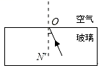
【答案】
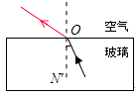
【解析】入射光线在玻璃中，所以反射光线在空气中。由折射规律可知：当光线由其它介质射入空气中时，折射角大于入射角，所以折射光线向界面偏折，如图所示。
- 光在水中的传播速度为空气中传播速度的，光在玻璃中的传播速度为空气中传播速度的，当光从空气中斜射入水中时，折射光线偏向法线；当光线从空气中斜射入玻璃中时，折射光线也偏向法线。你认为，当光线从水中斜射入玻璃中时，折射光线会 （选填“偏离”或“偏向”）法线。你猜想的理由是 。
【答案】
【解析】光在水中的传播速度为空气中传播速度的3/4，光在玻璃中的传播速度为空气中传播速度的2/3，当光从空气中斜射入水中时，折射光线偏向法线；当光线从空气中斜射入玻璃中时，折射光线也偏向法线。
所以光由传播速度大的介质斜射进入传播速度小的介质时，折射光线向法线偏折，即由传播速度大的水中斜射进入传播速度小的玻璃中时折射光线偏向法线。
故答案为：偏向、当光由传播速度大的介质斜射向传播速度小的介质时折射光线偏向法线。
- 当光从空气中 入另一种介质中时，传播方向发生 ，这种现象叫做 ，光从空气中射入水中或其它介质中时，折射光线向 偏折，此时折射角 入射角；当光从其它物质斜射入空气中时，折射角 入射角。当光线垂直入射到两种介质的分界面上时，折射角与入射角 ，且等于 度。
【答案】斜射；偏折；光的折射；法线；小于；大于；相等；0
【解析】光的折射规律是：光从空气斜射入水或其他介质中时，折射光线与入射光线和法线在同一平面内，折射光线与入射光线分居法线两侧；折射角小于入射角；因光路是可逆的，当光从水等介质斜射入空气中时，折射角大于入射角，当光线垂直入射到两种介质的分界面上时，入射角为0度。
- (2021贵州贵阳三模)光从空气斜射入水和玻璃时都会发生折射现象，但是水和玻璃的折射情况会相同吗？为了探究这个问题，小华选择了光屏、透明玻璃砖、水槽、激光电筒等器材进行实验。他在光屏上画出互相垂直的NN'和MM'两条线段并相交于O点，如图甲所示。
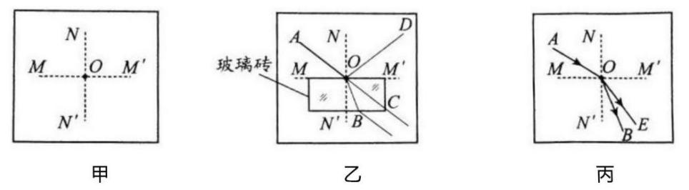
(1)小华将玻璃砖的一个表面与MM'齐平放置，让激光电筒发出的光线从A点到O点入射，他看到了如图乙所示的光路(AO、OC为同一直线)，你认为出现光线OC是因为________所致，鉴于本实验的目的，此时最应该记录的两条光线是________________。
(2)接下来他要观察光从空气中进入水中的情况，他将光屏竖直放入水槽中，(使线段MM'水平)并向水槽中慢慢注水至水面与MM'齐平，入射光线应该从A点向O点射入，这是为了保证_______________，其实本实验小华还考虑了入射光线所在一侧的________相同。
(3)小华最终在光屏上记录下了如丙所示的光路图(OE为水中的折射光线)，通过分析光路，你认为玻璃和水这两种介质对光的偏折能力较强的是________。
(4)若用激光以相同的入射角分别从玻璃和水中斜射入空气中，则________射出的折射光线更远离法线。
【答案】(1)有部分光线并没有通过玻璃砖，而依旧在空气中传播；AO和OB；(2)入射光线重合；入射角；(3)玻璃；(4)玻璃。
【解析】(1)光线AO到OC，光的传播路线没有改变，说明光在同一种均匀介质中传播，所以可以判断有部分光线并没有通过玻璃砖，而依旧在空气中传播。本实验探究光的折射规律，要记录光的折射光线和入射光线，所以要记录的两条光线是AO和OB。(2)探究光在玻璃和水的折射能力，要控制入射光线相同，入射角相同，观察折射光线和折射角的变化情况，所以入射光线应从A点向O点射入，这是为了保证入射光线重合，入射角相同。
(3)如乙丙图，当光在空气中传播时AO入射，OC传播；当光线从空气斜射入水中，AO入射，OE传播；当光线从空气斜射入玻璃中，AO入射，OB传播，比较OB偏离OC更多，所以玻璃和水这两种介质对光的偏折能力较强的是玻璃。
(4)光路是可逆的，光从空气斜射入玻璃偏折能力强，当光从玻璃斜射入空气中偏折能力也强，所以远离法线。

